- Rozwiąż krzyżówkę i odczytaj hasło.

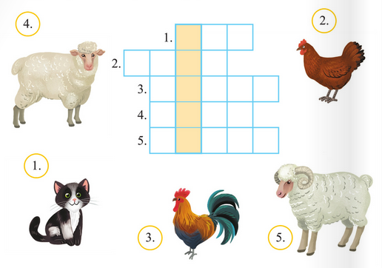

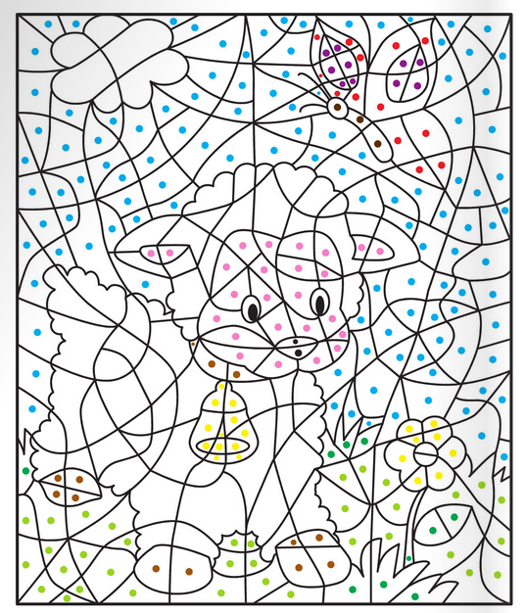
- Pokoloruj obrazek zgodnie z kropkami.

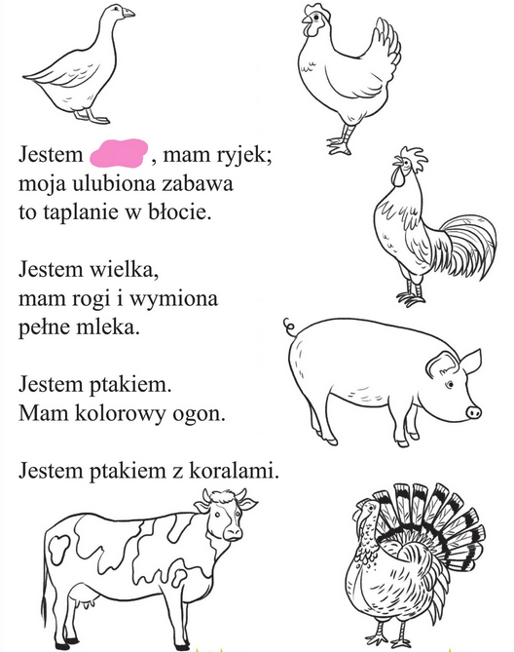
- Przeczytaj, co mówią o sobie zwierzęta. Pokoloruj rysunki tych zwierząt.

- Obejrzyj obrazki. Ułóż o nich zadania. Zapisz rozwiązania na kartce.
